1. GAME CONCEPT

1. Idea general del videojuego:

Plantee la visión general del videojuego, describiendo brevemente:

1. ¿De qué se trata el videojuego?

R// **Jhon es un motociclista que se encuentra en un viaje por carretera y estará acompañado del robot CAPTURA el cual se asegurará de que Jhon cumpla con respetar el límite de velocidad de la zona.**

b. ¿Cuál o cuáles han sido las referencias?

**Los juegos web**

**We become that we behold**

**Moto X3M**

Imagen referente 1 Imagen referente 2

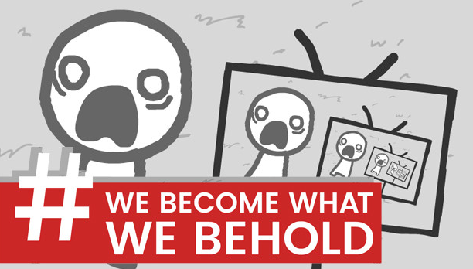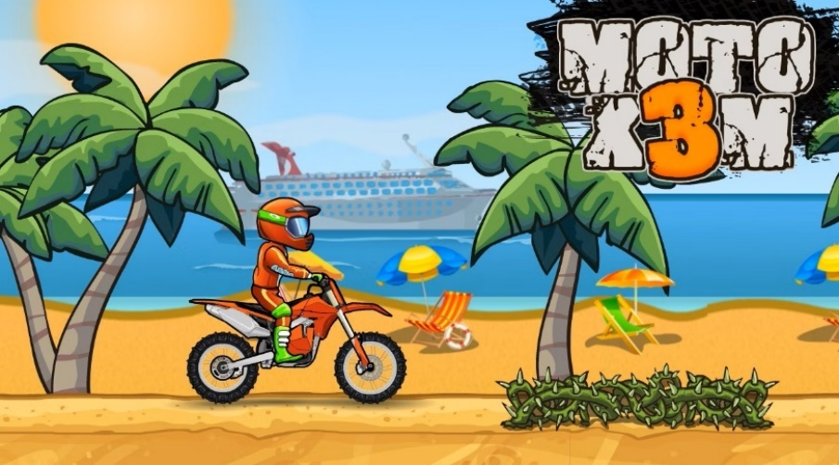

c. ¿Qué lo hace interesante y qué puntos claves lo definen como

único o atractivo?

R//**El acompañamiento del robot CAPTURA que se asegura de nuestro respectivo cumplimiento sobre las infracciones.**

2. Público objetivo:

Describa las características relevantes de su público o jugador

objetivo:

1. ¿Qué características de género y edad poseen?

R// **Serán tanto hombres como mujeres, con un rango de edad de entre 16 años en adelante.**

1. ¿Qué nivel de habilidad poseen los jugadores?

R//**No existe un nivel claro puesto que será una experiencia más intuitiva y casual.**

1. ¿Se trata de jugadores ocasionales o jugadores expertos?

R//**Ambos**

3. Plataforma:

Explique la plataforma en la cual se publicará el videojuego:

a. ¿El juego diseñado será jugado en una consola de juegos o para

dispositivos móviles?

R// **Ninguna de las anteriores, el juego está diseñado para la web, por lo que su plataforma principal serán los computadores.**

b. ¿Cuál es la plataforma más adecuada para publicar el

videojuego según la idea de juego?

R//**La plataforma ideada para su publicación es PC.**

c. ¿Qué ventajas ofrece dicha plataforma?

R//**Mayor comodidad para su usabilidad y adaptabilidad.**

4. Género:

Indique el género de videojuegos en el cual se enmarca su idea de

videojuego:

a. ¿El videojuego está definido en términos de un género

específico o la combinación de algunos de ellos?

R//El juego se definió como un Runner en 2 dimensiones(2D)

b. ¿de qué forma es viable dicho género escogido de acuerdo a

esta modalidad de juego?

R//El recorrido por niveles funciona para adaptar de una forma más sencilla la movilidad y la temática que aborda.

5. Argumento:

Describa el argumento que delimita la historia:

a. ¿De qué trata la historia del videojuego, en que época y espacio

se desarrolla?

R// **A las afueras de la ciudad, en el año 2025, John Blade se encuentra en la carretera a punto de partir hacia su destino, cuando de repente aparece el robot CAPTURA quien lo acompañara para qué respeta las respectivas normas de exceso de velocidad en las vías.**

1. ¿Cuáles son los protagonistas de la historia?

R//**Jhon Blade y el robot CAPTURA**

c. ¿La historia se desarrolla en un concepto lineal o ramificado?

R//**Lineal**

6. Estilo visual:

Indique el aspecto y sensación del juego:

a. ¿El videojuego tiene lugar en mundo real o fantástico?

R//**En un mundo real**

1. ¿Se enmarca en una época pasada o en el futuro?

R//**en un futuro cercano**

c. ¿Está caracterizado por un estilo realista, surrealista o

hiperrealista?

**R//Tiene un estilo realista**

d. ¿El mundo es eminentemente 3D, 2D, o es la combinación de

ambas dimensiones?

R//**Es exclusivamente en 2D por su adaptación a la temática.**

7. Personajes:

Describa el carácter y perfil estético de los personajes:

a. ¿Cuál es el rol del personaje dentro de la historia?

R//**Jhon: Respetar las respectivas normas de tránsito asignadas.**

**CAPTURA: Asegurarse de que Jhon cumpla dichas normas.**

b. ¿Qué características de personalidad posee cada personaje?

R//**Jhon: Jhon es un hombre calmado y templado,**

**alegre cuando siente que realmente pudo ayudar a alguien, su sentido**

**de pertenencia es lo que más destaca en él y su furor y voluntad**

**por querer hacer del mundo un lugar mejor con la tecnología.**

**CAPTURA: Antes de ser un robot, era una**

**persona tranquila, no tenía algún**

**problema mental, ya siendo robot**

**le programaron sus sentimientos**

**que serán revelados depende de la**

**situación.**

c. ¿Cuáles son sus características físicas de edad, contextura y

vestuario?

R//**JHON: Hombre de contextura delgada, cabello en punta,**

**pequeña barbilla, cicatriz en x en la mejilla derecha, tatuaje en cada**

**mano y arete en la oreja izquierda, camiseta con estampado trasero de “RIDE THE LIGHTNING”, Jeans negros, zapatos blancos, estatura de 1.82 aprox., 25 años.**

**CAPTURA: Edad: 1 Semana, Color de pintura: Azul, Color de ojo: Azul, Estatura: 2.50 m, Complexión física: Delgado.**

2. LEVEL DESIGN

1. Mecánicas de juego principales:

Describa la jugabilidad básica del videojuego:

a. Utilizando el documento “Mecánicas del juego”, detalle cada

una de las mecánicas definidas para el Juego.

2. Metas:

Defina cuales son los logros pretendidos en el juego:

a. ¿Qué es lo que debe lograr el jugador en el videojuego?

R//**No excederse del límite de velocidad establecido.**

b. ¿Qué barreras u obstáculos existentes hacen difícil alcanzar

la meta?

R//**Respetar el límite de velocidad**

c. ¿Qué sucede al jugador cuando logra una meta o cuando no

la alcanza?

R//**pasa de nivel o Surge una advertencia**

3. Componentes:

Detalle los elementos que conforman el videojuego:

a. ¿Qué tipo de elementos hay en el juego?, por ejemplo:

Enemigos, ítems, power-ups, arquitectura, paisajes, entre

otros.

R//**Paisajes, motocicleta, personaje principal, acompañante, música de ambientación, consejos y tips del robot.**

b. ¿Qué función cumplen dentro del juego y de qué forma

puede el jugador interactuar con ellos?

R//**Es el propio jugador quien manipula los elementos.**

4. Controles:

Indique La forma como el jugador podrá controlar el videojuego:

a. ¿Cuál es la configuración de controles, de acuerdo a las

acciones a ejecutar por el jugador?

R//**Avanzar y retroceder.**

b. ¿Qué alternativas existen de cambio de controles o

dispositivo de control?

R//**Ninguna**

5. Experiencia de usuario:

Cuando el jugador comienza a jugar el juego:

a. ¿Qué pasos debe seguir?

R//**Acceder al menú de niveles, entrar al nivel que desee jugar, cumplir con el objetivo del nivel y cumplir con la meta.**

b. ¿Qué pantallas verá?

R//**Menú inicial, niveles, configuraciones de sonido, juego y créditos finales.**

c. ¿Cómo se estructuran los niveles en el juego?

R//**De forma lineal**

d. ¿Cómo podrá el jugador moverse de una parte del juego a la

siguiente?

R//**Por medio del menú de niveles y al completar cada nivel**

6. Ritmo del juego:

Describa de forma general los momentos tensionantes del nivel

del juego, a lo largo del tiempo:

a. ¿De qué forma se define el ímpetu del movimiento?

R//**Fluida**

b. ¿En qué puntos se manifiestan los peligros y amenazas?

R//**Al iniciar los niveles.**

c. ¿En qué puntos se manifiestan los obstáculos pasivos?

R//**Al iniciar los niveles.**

d. ¿De qué forma aumenta la dificultad, de acuerdo al avance

del jugador?

R// **No existe el aumento de dificultad en el juego diseñado.**

e. ¿De qué forma está estructurado el ciclo de objetivo –

obstáculo - recompensa?

R//**Al cumplir el objetivo y superar los niveles**

7. Plano de vista superior:

Indique mediante un dibujo (croquis), el diseño de nivel, que permita discernir los siguientes interrogantes: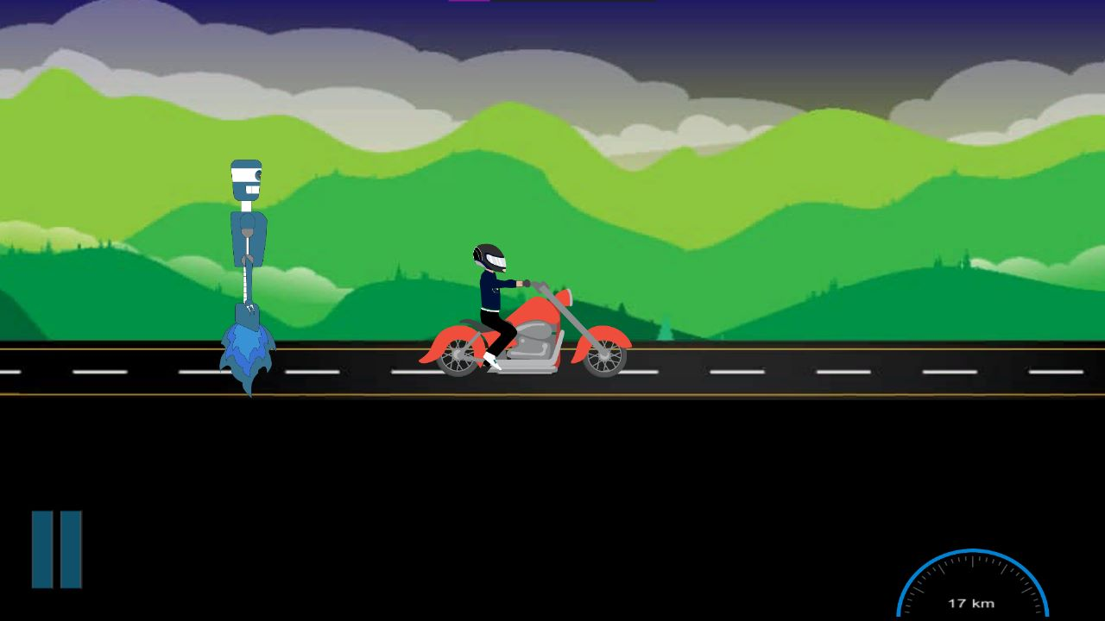

a. Cuál será la distribución de los elementos del videojuego,

como: arquitectura, paisajes, vegetación, animales, ítems,

obstáculos, entre otros

R//**El escenario va de fondo, al frente están ubicados el personaje principal y su acompañante, en el borde inferior derecho está ubicado el velocímetro y en caso de superar el límite establecido saldrá la advertencia en el borde central inferior y a medida que el personaje avance el robot le proporcionará tips y consejos.**

b. ¿En dónde será la aparición de los enemigos?

R//**No hay enemigos.**

c. ¿Cómo será el recorrido del jugador y de qué forma podrá

cambiar según la presencia de obstáculos y/o enemigos?

R//**Un recorrido lineal por medio de un objeto que cambia de escenario.**

3. LEVEL LOGIC SCHEME

1. Planteamiento de algoritmos y diagramas de flujo:

Describa el funcionamiento lógico básico de los elementos del

videojuego:

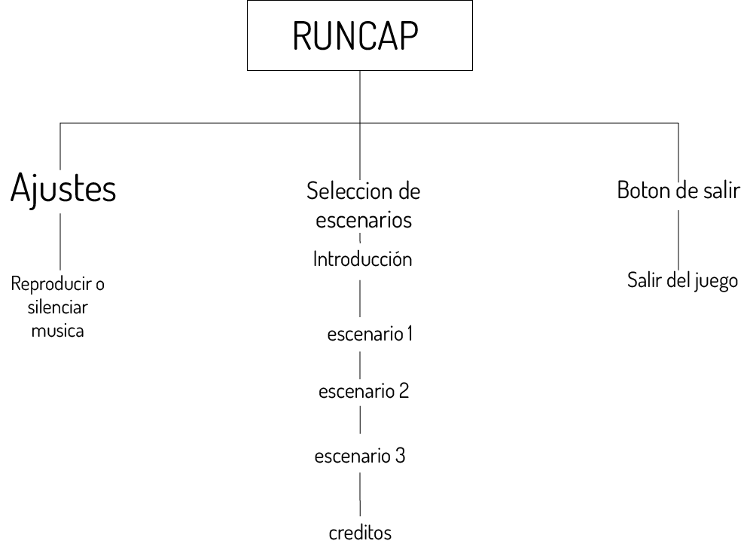

a. Control e interacción del personaje.

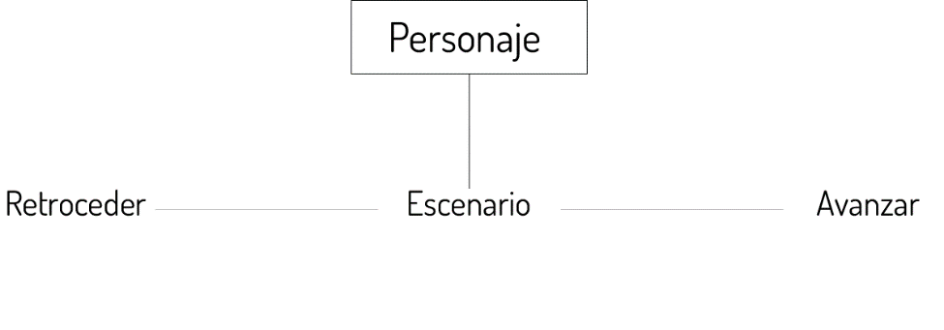

b. Inteligencia artificial e interacción de enemigos.

**No hay enemigos**

c. Funcionamiento e interacción de ítems.

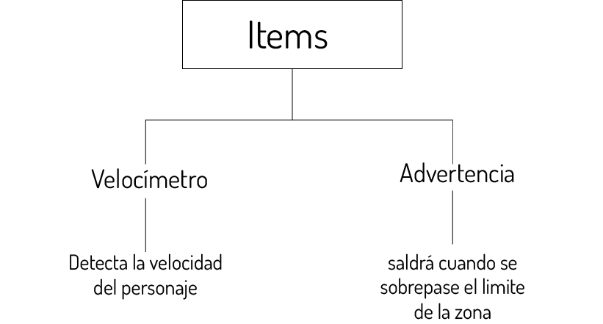

d. Funcionamiento e interacción de la interfaz gráfica de

usuario.

­­­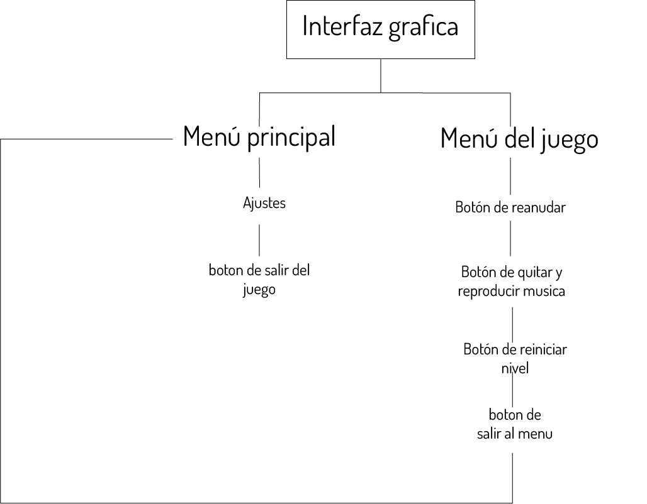

e. Recorridos de enemigos y personaje por el escenario del

nivel.

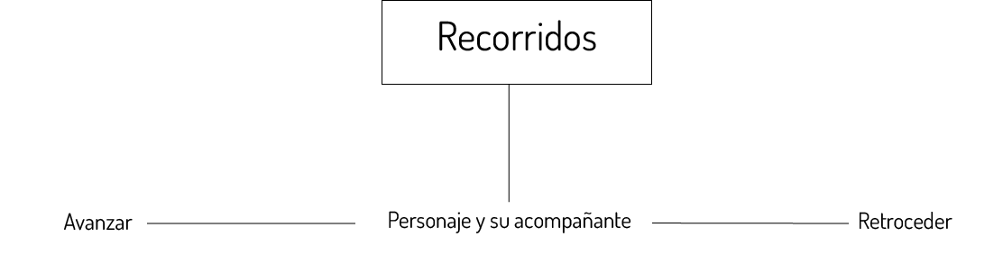

2. Esquemas de forma y función:

Defina gráficamente los elementos importantes del videojuego, su

forma y funcionalidad básica:

1. Personaje.

**El personaje principal tendrá la función de respetar los limites de velocidad y el robot que será su acompañante tendrá la función de asegurarse de que cumpla con esto mientras le lanza tips y consejos.**

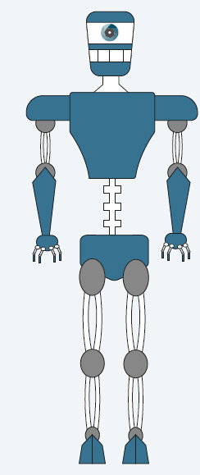

b. Enemigos.

R//No hay

1. Ítems

**La advertencia saldrá cuando el personaje alcance el limite de velocidad**

**Y el velocímetro será el que indique cuando se esta excediendo la velocidad**

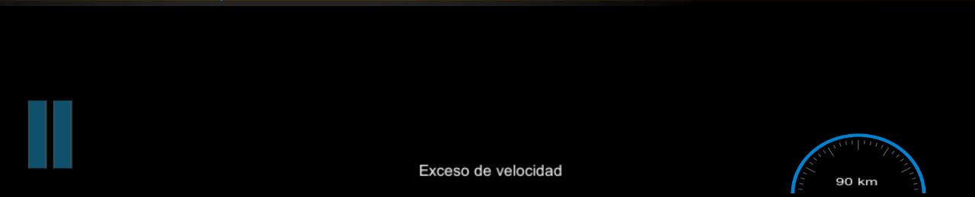

3. Esquemas de acciones y eventos:

Describa gráficamente las acciones y eventos producto de la

interacción:

1. Personaje.

**Usuario Presiona la tecla avanzar el personaje avanza**

b. Enemigos.

**R//No hay**

c. Ítems

**Avanzar aumentara la velocidad en el velocímetro.**

**Alcanzar el límite de velocidad saldrá una advertencia**

4. CARACTERÍSTICAS BÁSICAS DE JUGABILIDAD

a. ¿Qué acciones realiza el personaje, como, por ejemplo:

¿Correr, saltar, entre otros aspectos?

R//**Avanzar y retroceder**

b. ¿Qué cambios significativos se observan cuando el

personaje hace una determinada acción, como, por ejemplo:

¿Cambio de puntaje, color o íconos de la interfaz?

R//**Cuando el personaje cruza el limite de velocidad aparece una advertencia avisándole del limite.**

5. MONETIZACIÓN Y MODELOS DE NEGOCIO

1. Piense en un modelo de monetización para el juego de su

proyecto y responda a las siguientes preguntas:

¿Quiénes van a jugar mi juego?

**R//Personas que realizaran el examen de conducción.**

¿Los recursos vienen de un patrocinador, del jugador o de

ambos?

R//**No aplica**

¿En qué momento se van a recibir ganancias?

R//**por medio de anuncios**

¿El jugador va a pagar antes o después de jugar?

R//**No pagara**

¿Cuánto dinero y cuántas veces va a pagar un jugador por jugar?

R//**No pagara**

¿El juego va a funcionar como servicio o como producto?

R//**Producto**